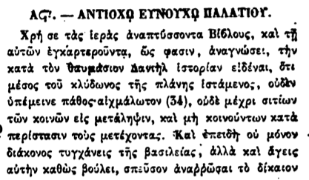

Α. - ΑΝΤΙΟΧΩ ΕΥΝΟΥΧΟ ΠΑΛΑΤΙΟΥ.

Χρή σε τὰς ἱερὰς ἀναπτύσσοντα Βίβλους, καὶ τῇ αὐτῶν ἐγκαρτεροῦντα, ὥς φασιν, ἀναγνώσει, τὴν κατὰ τὸν θαυμάσιον Δανιήλ ἱστορίαν εἰδέναι, ὅτι μέσος τοῦ κλύδωνος τῆς πλάνης ἱστάμενος, οὐδὲν ὑπέμεινε πάθος αἰχμάλωτον (34), οὐδὲ μέχρι σιτίων τῶν κοινῶν εἰς μετάληψιν, καὶ μὴ κοινούντων κατὰπερίστασιν τοὺς μετέχοντας. Καὶ ἐπειδὴ οὐ μόνον διάκονος τυγχάνεις τῆς βασιλείας, ἀλλὰ καὶ ἄγεις αὐτὴν καθὼς βούλει, σπεῦσον ἀναῥῥῶσαι τὸ δίκαιον